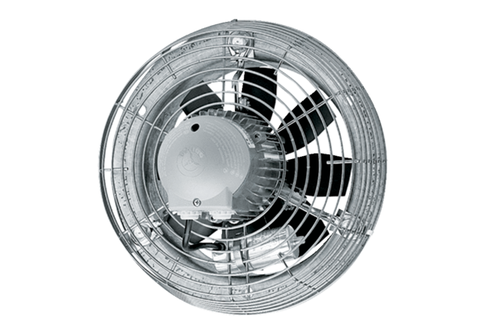Aksijalni zidni ventilator DZS 25/4 DJedinica za pakiranje: 1 komAsortiman: C
Broj artikla: 0094.0074Proizvođač: MAICO

